УТВЕРЖДАЮ

Председатель Отдела по делам

физической культуры и спорта

Московской городской епархии

иерей Павел Симонов,

настоятель храма преподобного Сергия Радонежского в Бибиреве

____________________________

28 января 2023 года

# ПОЛОЖЕНИЕ

**о проведении Сретенского турнира по гиревому спорту среди православных прихожан города Москвы**

**в дисциплине «рывок гири с одним перехватом без ограничения времени»**

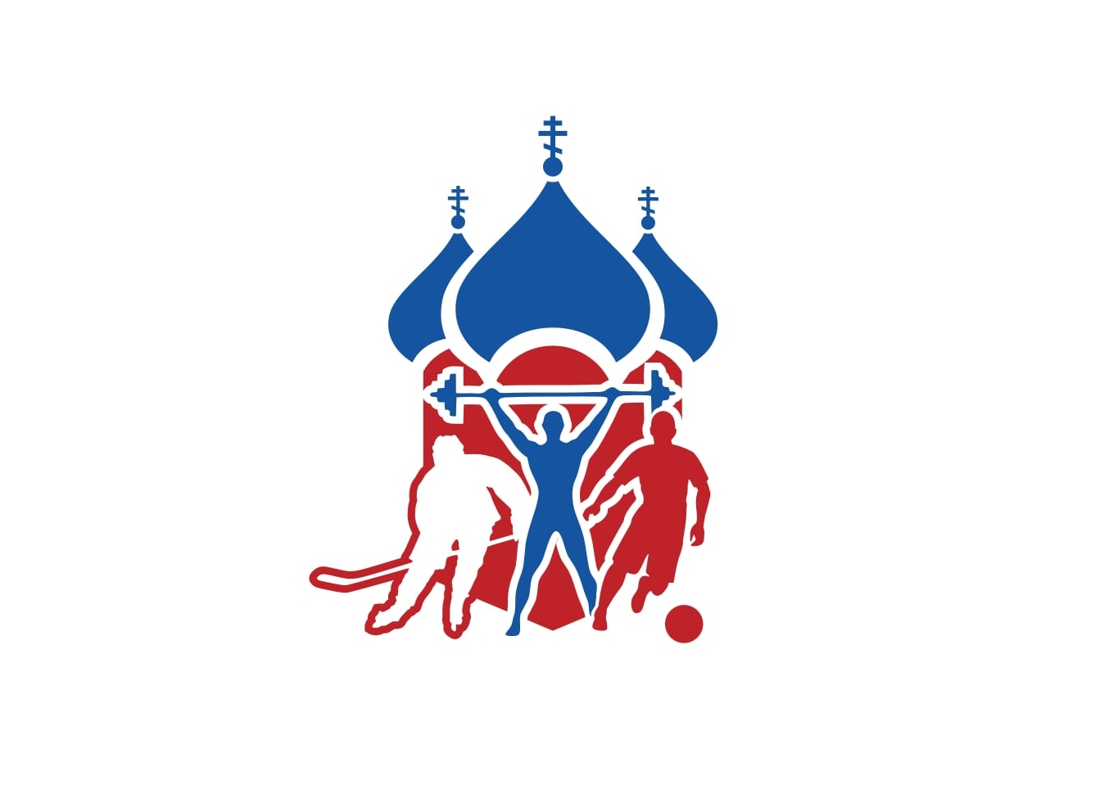

**2023 г.**

**КЛАСИФИКАЦИЯ СОРЕВНОВАНИЙ**

Соревнования личные и командные.

Соревнования проводятся среди мужчин и женщин в дисциплине

«Рывок гири с одним перехватом без ограничения времени». Гири весом 6, 8, 12, 14, 16, 18, 20 и 24 кг. Весовых и возрастных категорий не предусмотрено.

**ЦЕЛИ СОРЕВНОВАНИЙ**

* привлечения православной молодёжи к систематическим занятиям физической культурой и спортом;
* вовлечение светской молодежи в православные мероприятия;
* пропаганда здорового образа жизни, популяризация гиревого спорта;
* повышение мастерства участников Соревнований, повышение уровня физической подготовленности;
* формирование потребности участников Соревнований   
  в повседневных занятиях физической подготовкой и спортом.

**ОРГАНИЗАТОР И ПРОВОДЯЩИЕ ОРГАНИЗАЦИИ**

Непосредственное проведение Соревнований возлагается на главную судейскую коллегию:

главный судья: Ложкин Д.В.

главный секретарь: Сташук А.В.

**УЧАСТНИКИ СОРЕВНОВАНИЙ**

Участие в соревнованиях может быть личное или командное.

К соревнованиям допускаются представители православных приходов, храмов, гимназий и учебных заведений г. Москвы.

Количество участников отдельной команды не регламентировано.

**МЕСТО И СРОКИ ПРОВЕДЕНИЯ СОРЕВНОВАНИЙ**

Соревнования пройдут 18 февраля 2023 г. по адресу: ул. Костромская, 7. Подробную информацию можно узнать по адресу: [mge.sport@patriarchia.ru](mailto:mge.sport@patriarchia.ru) или по телефону +7-903-520-14-92 Александр Сташук.

**ПРОГРАММА СОРЕВНОВАНИЙ**

12.00-13.00 – мандатная комиссия, взвешивание спортсменов;

13.00-13.30 – подготовка документов судейской коллегии;

13.30-13.45 – торжественное открытие соревнований;

14.00-16.00 – выступление спортсменов;

16.30-17.00 – подведение итогов, утверждение результатов, награждение победителей и призеров.

## НАГРАЖДЕНИЕ

Все участники турнира награждаются медалями и дипломами.

Первые три команды победители в командных зачетах награждаются кубками, медалями и дипломами соответствующих степеней.

**УСЛОВИЯ ФИНАНСИРОВАНИЯ**

Участие в соревнованиях бесплатное.

**ОБЕСПЕЧЕНИЕ БЕЗОПАСНОСТИ**

Соревнования проводятся на спортивных сооружениях, отвечающих требованиям соответствующих нормативных правовых актов, действующих на территории Российской Федерации и направленных на обеспечение общественного порядка и безопасности участников и зрителей.

Участники соревнований несут персональную ответственность   
за свою безопасность и поведение во время проведения соревнований, а также за достоверность представленных документов.

**ЗАЯВКИ**

Предварительные заявки на участие в соревнованиях (необходимо указать приход или православную организацию, контактный телефон и почту, ФИО, возраст и вес гири) подаются до 12 февраля 2023 г. по e-mail: mge.sport@patriarchia.ru. Предварительная регистрация **ОБЯЗАТЕЛЬНА**. Телефон для справок: +7(903)520-14-92 Александр Сташук.

По прибытии в мандатную комиссию участнику необходимо представить документ, подтверждающий личность.

**Данное Положение является официальным вызовом   
на соревнования.**